Консультация для родителей
«Использование художественной литературы
в экологическом воспитании дошкольников»

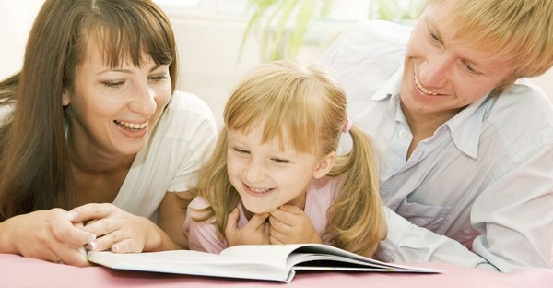
Дошкольное детство - начальный этап формирования личности человека, его ценностных ориентаций в окружающем мире. В этот период закладывается позитивное отношение к природе, «рукотворному миру», к себе и окружающим людям.
Именно сейчас важно как можно больше внимания уделять становлению внутреннего мира ребёнка, воспитанию в нём созидательного начала. Сделать это можно через чтение книг. Общаясь с книгой, человек не только познаёт прошлое, настоящее и будущее мира, но и учится, анализировать, развиваться творчески, т.е. формируется нравственная и культурная основа его личности.
Благодаря чтению развивается память, внимание, мышление, воображение, смысловое восприятие. С помощью чтения повышается грамотность, развивается речь и увеличивается словарный запас. Но самое главное – на основе чтения формируется картина ценностей ребёнка, так как художественная литература влияет на его нравственное развитие. Она знакомит его с такими проявлениями человеческой натуры, как дружба, ненависть, предательство, обман, трусость, благородство, готовит ребёнка к реальной жизни. Чтение было и остаётся основным средством приобщения ребёнка к культуре, поэтому для нас важно развивать в нём любовь и интересы к чтению.
Знакомство ребёнка с миром природы начинается задолго до того, как он начнёт говорить и начнёт ходить. Мир природы волнует его, будит интересы, фантазию. В дошкольном возрасте у ребёнка бурно развивается воображение, которое, ярко обнаруживает себя в игре и при восприятии художественных произведений. Мы нередко забываем о том, что самое приятное, полезное и доступное удовольствие для ребёнка - это когда ему читают вслух интересные книги. А начало этому закладывается в семье. Впечатление детских лет - самые яркие и устойчивые, они оставляют глубокий след в жизни человека.
Ребёнок с раннего детства проявляет природную пытливость и любознательность, которые помогают ему ориентироваться в окружающем мире. Особенно большой интерес у детей вызывает природа, которая представляет собой широкий простор для наблюдений, для обогащения знаний и опыта ребёнка.
Нам необходимо прививать интерес и любовь к природе, учить замечать красивое вокруг себя, любоваться и восхищаться этой красотой.
Приобщая ребёнка к литературе, необходимо рассчитывать на кропотливую, долговременную работу, которая в будущем обязательно даст свои плоды. Общение ребёнка с художественным текстом должно быть ежедневным. Читать могут не только родители, но и старшие дети, бабушки и дедушки. Помните, что совместное чтение – это прекрасная возможность с пользой дела провести вечер в кругу семьи, отдохнуть, пообщаться, обсудить возникшие проблемы и т.д.
При этом взрослые должны умело подбирать литературу для чтения. Много интересного о поведении птиц можно узнать из книг Г. Скребицкого, Е. Чарушина, Н. Сладкова и т.д. Об интересных повадках насекомых рассказывают книги В. Танасийчука «Шестиногие соседи», «Сколько глаз у стрекозы?», Н. Розанова «Муравей Красная Точка», «Подземный путешественник», «На зелёной иголке». Познакомившись с книгой Ф. Льва «Для чего деревьям листья?», дети узнают о строении листа и его назначении. Научить ориентироваться в многообразии мира травянистых растений поможет книга А. Огнева «На лесной поляне».
Уже в дошкольном детстве ребёнок чутко реагирует на поэтическое слово. Оно усиливает впечатление от непосредственных наблюдений, развивает воображение и стимулирует мыслительную деятельность.
Поэтические образы природы надолго сохраняются в памяти ребёнка, а вызванные ими чувства способствуют воспитанию бережного отношения к родной природе, к родному краю, к своим близким.

Консультацию подготовила М.А. Стрелкова

